Kính thưa các bạn
Hôm nay mình ngồi uống cà phê bàn chuyện năm trên năm dưới cho vui. Tuy nhiên có một chuyện cần nên biết qua: Chuyện du lịch sang Mễ và sang Trung Cộng
1. Tin ngồ ngộ Ông Tướng John Kelly vừa bị Tổng Thống Trump cho thội việc, mang theo "code bom nguyên tử" trong ống quần.
2. Một bà người Anh chết ở Mễ, xác được trả về bằng máy bay, gia đình thấy thiếu mắt và trái tim, và óc nghi là bị lấy các bộ phận đem bán.\
3. Từ năm 2020 nhà mới xây tại California bắt buộc phải gắn thêm solar panels.
4. Con vịt loại "Hoan Hô CANADA : Thị Trưởng Montreal trả lời Bọn Hồi Giáo" sống dai và càng ngày càng nổ.
HCD 9-Dec-2018
Email nầy kèm nhiều hình, nếu các bạn không thấy hình thì đọc Microsoft Word attached
==
Gởi quí bạn một tin ngồ ngộ:

Xin đọc thêm chi tiết trong webpage nầy click => https://www.newyorker.com/humor/borowitz-report/john-kelly-departs-white-house-with-nuclear-codes-hidden-in-pants
Tướng John Kelly vừa bị Tổng Thống Trump "đuổi việc" nên phải rời toà Bạch Cung. Còn "code bom nguyên tử" là cái chi thì các bạn tìm hiểu đi. Mỗi khi Tổng Thống Mỹ đi đâu thì có một vị xách theo hai cái túi như trong hình. Hai cái túi nầy không bao giờ rời xa Tổng Thống.
======
Và đây mới là tin nên biết.
Lâu nây tôi có nghe nhiều chuyện về những người Việt Nam sang Mễ du lịch và bị bịnh, có lần ngay con gái người bịnh kề... lâu rời, tôi bán tín bán nghi nên không nói cho các bạn biết. Nay thì nó đây:
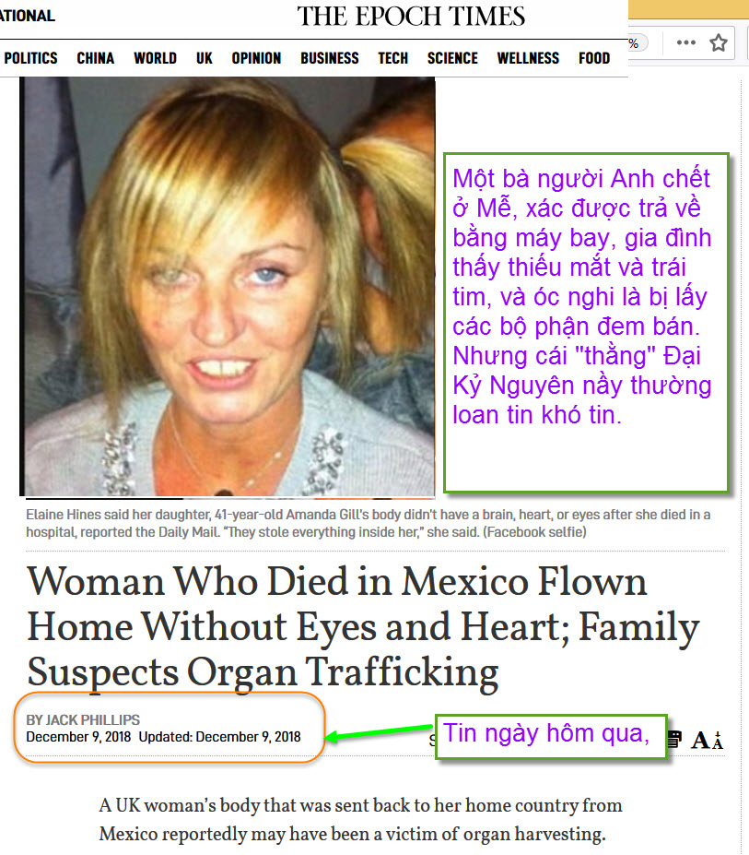
HCD: Du lịch hay đi làm việc bên Tàu cũng được nhiều người nói với tôi là cẩn thận, đừng bao giờ vô nhà thương mà không có bạn bè, người thân hay chi nhánh của hãng bên đó cử người đi theo.
Quí vị đi Cruise sang vùng Mễ cũng nên e dè, bình nặng được đưa vào nhà thương ở Mễ. đó là những người còn trẻ, chớ bạn già chúng ta thì yên lòng, máy móc súc ốc hết nên cho người ta cũng không nhận nói chi là bán.
Xin đọc thêm chi tiết trong webpage nầy click => https://www.theepochtimes.com/woman-who-died-in-mexico-flown-home-without-eyes-and-heart-family-suspects-organ-trafficking_2733907.html
Để các bạn có sẳn, tôi trích nguyên bản tin ra đây, các bạn có thể lướt nhanh không cần đọc:
Woman Who Died in Mexico Flown Home Without Eyes and Heart; Family Suspects Organ Trafficking
By Jack Phillips
December 9, 2018 Updated: December 9, 2018
A UK woman’s body that was sent back to her home country from Mexico reportedly may have been a victim of organ harvesting.
Elaine Hines said her daughter, 41-year-old Amanda Gill’s body didn’t have a brain, heart, or eyes after she died in a hospital, reported the Daily Mail. “They stole everything inside her,” she said.
“If this has happened to Amanda how many other people has it happened to and will again?” Hines said.
“Where are my sister’s beautiful blue eyes?” Amanda’s sister, Katie Miller-Gill, asked. “Why were they taken from her? Where is her brain, her heart?”
She said the family may have considered donating her organs, and she now thinks that Mexican criminals stole the organs under the belief that her family wouldn’t follow up on the case. No officials contacted the family about the woman’s organs.
Hines died at Hospital de Cos following diabetes complications while she was traveling in the country. Hospital officials said they don’t know what happened to the organs, according to the publication.
Hospital authorities told The Mirror that her body was passed to police in a sealed bag.
mexico city organ harveseting hospital
Hines died at Hospital de Cos following diabetes complications while she was traveling in the country. Hospital officials said they don’t know what happened to the organs, according to the publication. (Google Street View)
No officials have taken responsibility for the woman’s missing organs, Gill’s family told the Mirror.
“Did they do it to her because she was foreign? Did they steal her organs for the illegal trade?” asked a family member in the report. “We just don’t know. We haven’t got the answers we wanted.”
Her family also doesn’t understand why she died. “The hospital said she wouldn’t take fluids but the first thing you do is put them on a drip and that brings them round. It isn’t something that would have killed her,” said a family member.
Mexican officials said her cause of death was “visceral congestion,” which according to the report, perplexed pathologists in the UK.
The Foreign and Commonwealth Office told the outlet, “Our staff are supporting the family of a British woman following her death in Mexico, and we have conveyed their concerns about the handling of her remains to the Mexican mortuary services.”
Organ Harvesting
Criminal gangs in Mexico have been long accused of organ harvesting. In 2014, the Guardian reported that an alleged drug trafficker from the Caballeros Templarios (Knights Templar) cartel was arrested for kidnapping children to kill and harvest their organs.
Jose Manuel Mireles said that vigilantes in Michoacan State stopped a truck driving in the area before discovering the children in a refrigerated container.
“The children were still alive and wrapped in blankets,” Mireles was quoted by the Guardian as saying. “They were all from the same school in Mexico City and their parents had let them go because they were told they were going on a trip to the beach.”
Mexican cartels, especially the Caballeros Templarios, are known to engage in illegal activity other than drug trafficking, including kidnapping, organ pilfering, and even exporting iron ore to China.
China, meanwhile, has been accused of carrying out state-sanctioned large-scale organ harvesting for the past decade or more. Various religious groups who are known to not drink or smoke, particularly practitioners of the persecuted Falun Gong spiritual discipline, are targeted for their organs by Chinese communist officials.
Falun Gong, also known as a Falun Dafa, is a spiritual practice based on meditative exercises and moral teachings centered on three principals: truthfulness, compassion, and tolerance, according to its website. But in China, it’s been subjected to brutal persecution since July 1999, with widespread reports of torture, brainwashing, forced labor, extrajudicial killings, and organ harvesting in labor camps throughout the country.
Rep. Chris Smith (R-NJ) highlighted the Chinese Communist Party’s campaign of organ harvesting this week.
“The Chinese government and Communist Party’s ongoing efforts to eradicate Falun Gong practice is a black mark on recent Chinese history. The CCP’s need to control even the consciences of the Chinese people has led to horrific human rights abuses, torture, arbitrary detention, and organ harvesting,” said Smith on Dec. 3.
Investigations by the International Coalition to End Transplant Abuse in China, an ethics group consisting of medical doctors, lawyers, academics, and other researchers, said that a significant number of Falun Gong practitioners have been killed for their organs for profit.
========
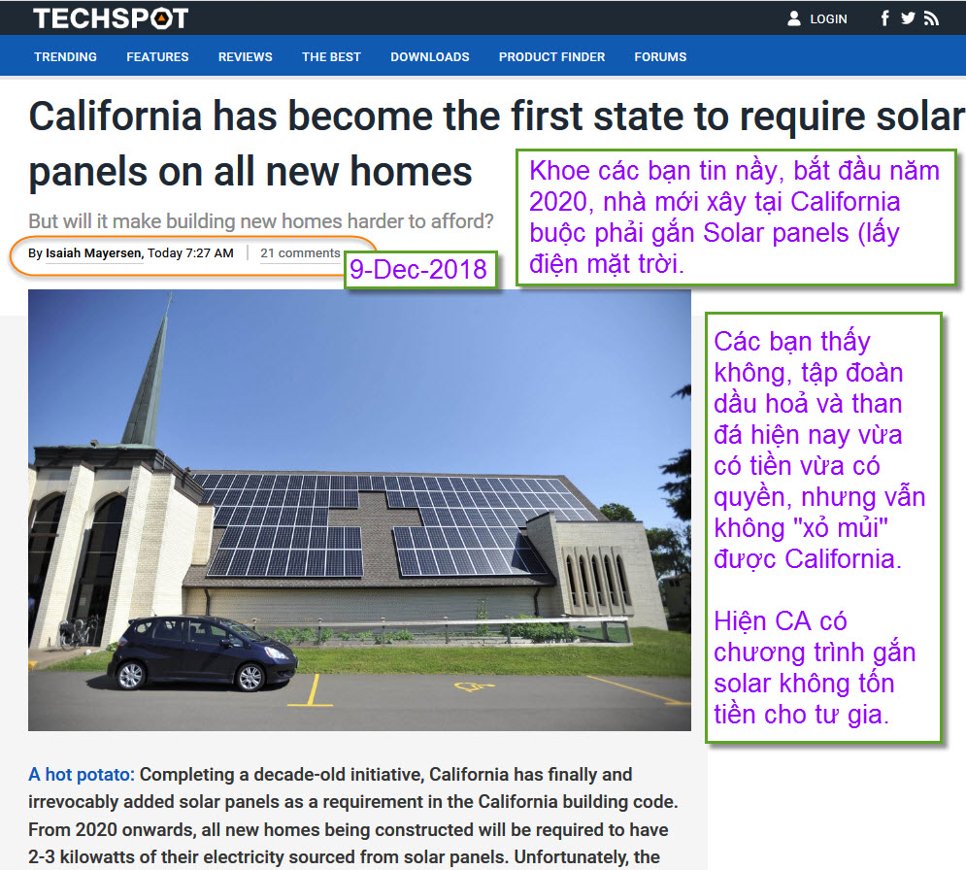
HCD: Luật buộc khi xây nhà mới phải gắn solar phát được 2-3 kilowatts
Xin đọc thêm chi tiết trong webpage nầy click => https://www.techspot.com/news/77773-california-has-become-first-state-require-solar-panels.html
Bàn cho vui (không đúng đâu nghe) CA là xứ sở của kỷ thuật "mủi nhọn" mấy hãng điện tử hàng đầu đầu thế giới thường nằm tại California (Apple, Hãng Boeing, .... là một thí dụ)
CA lại là tiểu bang bảo vệ môi sinh hàng đầu, thí dụ nhiều nơi cấm hút thuốc ngay cả ngoài bãi biển, giới hạn xài bao nilon....Những phát minh mới thường được CA chấp nhận trước thí dụ xa không người lái. Nhưng cuối cùng CA là tiểu bang giàu hàng thứ 5 so với các quốc gia trên thế giới, giàu hơn nước Anh (năm 2017).

From: chuong duong <chuong 67@o utlook.com>
Date: 12/9/18 1:38 PM (GMT-08:00)
To: huy017@gmail.com
Subject: Cám ơn
Kính anh HCD
Thỉnh thoảng mỗi khi thắc mắc cần câu giải đáp tôi thường ghé quán Anh để làm vài ly xây chừng
Xin thành thật cám ơn Anh (tôi sanh tuổi Mậu dần) vừa tròn 80 mươi cả Ta lẫn Tây
Chúc Anh Noël gui vẻ
Dương hồng Chương
Sent from my iPad
HCD: Cám ơn anh Chương. Anh ở tuổi 80 mà còn tìm hiểu, còn minh mẫn thật đáng nể. Ngay anh đánh email có dấu trong iPad cũng đã cho thấy tay chân còn chính xác lắm.
Kính chúc anh một ngày vui. \\
===============
From: huongxuan2016@googlegroups.com On Behalf Of vannam nguyen
Sent: Sunday, December 9, 2018 1:09 PM
To: undisclosed-recipients:
Subject: [huongxuan2016] Re: Fw: Thị Trưởng tại Quebec, CANADA trả lời Bọn Hồi Giáo...& 11 quốc gia nguy hiểm nhất thế giới
cho tôi vé first class mỗi ngày tặng hai trăm usd để xài tôi cũng sẽ nói:no thanks....
----- Forwarded Message -----
Subject: Hoan Hô CANADA : Thị Trưởng Montreal trả lời Bọn Hồi Giáo
Sent from my iPhone
Hoan Hô CANADA: Thị Trưởng tại Quebec trả lời Bọn Hồi Giáo....
Chúng ta hãy nghe lời của một thị trưởng DORVAL tại tỉnh bang QUEBEC bên Canada trong một quảng cáo trên TV: "Hãy xiên miếng thịt heo trên cái niễng ăn của các bạn" ( PUT SOME PORK ON YOUR FORK).
Các cha mẹ gốc đạo Hồi Giáo đòi bỏ món thịt heo trong thực đơn của các trường học trong vùng thành phố MONTREAL thuộc tỉnh bang Quebec. Vị thị trưởng của vùng phụ cận DORVAL trong thành phố Montreal đã từ chối nguyện vọng đó và giải thích tại sao:
"* Tất cả người Hồi Giáo phải hiểu rằng họ phải sát nhập vào phong tục tập quán, nếp sống và truyền thống của Canada và nhất là tại tỉnh bang Quebec khi họ chọn lựa di cư đến nước của chúng tôi.
* Họ phải hiểu rằng họ phải sát nhập vào nếp sống tại Quebec. Họ phải hiểu rõ là chính họ phải thay đổi nếp sống cũ chứ không phải đòi hỏi người Canda phải thay đổi theo họ, vì người Canada đã mở rộng vòng tay đón họ..
* Người Hồi Giáo phải hiểu rằng người Canda không có phân biệt chủng tộc và bài ngoại. Nước Canada đã chấp nhận cho nhiều người đến định cư trước khi người Hồi Giáo đến.
* Cũng như nhiều quốc gia khác, Canada không muốn mất đi bản sắc và văn hoá của mình. Và nếu Canada giang tay chào đón bạn không phải là mình thị trưởng của Dorval mà chính là toàn dân Canada.
* Và sau cùng người Hồi Giáo phải hiểu rằng Canada có nguồn gốc là Thiên Chúa Giáo với cây thông Giáng Sinh, nhà thờ và tập tục lễ lậy và tôn giáo phải được diễn ra trong khuôn viên riêng.
Hội Đồng thành phố DORVAL đã hành động đúng khi từ chối những nguyện vọng của người Hồi Giáo và đạo Sharia của họ.
** Đối với những người Hồi Giáo mà không đồng ý cùng với bản chất duy vật chủ nghĩa và không cảm thấy thoải mái sinh sống ở Canada, thì trên thế giới còn có 57 quốc gia Hồi Giáo xinh đẹp khác mà đa số rất ít dân cư và đang sẵn sàng đón tiếp các bạn theo luật Sharia .
Trước đây nếu các bạn đã rời bỏ quốc gia của các bạn mà chọn Canada mà không chọn các nước Hồi Giáo khác thì chắc chắn là các bạn đã so sánh và nhận thấy đời sống tại xứ Canada này tốt hơn nơi khác. Chúng tôi không muốn bị các bạn kéo nước Canada xuống ngang bằng 57 quốc gia Hồi Giáo kia. Các bạn hãy tự đặt cho mình một câu hỏi:
-"Tại sao đời sống Canada tốt hơn đời sống nơi bạn ở trước đây?"
"Một miếng thịt heo trong thực đơn tại các trường học" là một phần của câu trả lời này..
Nếu bạn đến định cư tại Canada với ý định dùng nhiều kiểu tuyên truyền để đảo chính thể chế Canada thì xin bạn hãy dọn quần áo rời bỏ Canada về lại nơi xứ sở cũ. Ở đây không có chỗ cho tư tưởng Hồi Giáo và đạo Sharia. Nếu bạn đồng ý với bức thư này thì xin chuyển tiếp, nếu bạn không đồng ý thì xin dọn hành lý đi trở về quê cũ.
\
HCD: Cái con vịt nầy càng ngày càng lộng hành, ban đầu nó nói ít ít, càng ngày càng nói tùm lum. Chỉ có mấy lời nầy mà lúc nó ghép cho thủ tướng Úc, cho thủ tuớng Đức, hình như có lần cho cả Tổng Thống Trump, nay thì nó nói là của thủ tướng Canada. lúc thì nó nói thị trưởng một thành phố ỡ Bĩ (Belgian Mayor Refuses to Ban Pork in School Cafeterias?)
Thưa tất cả là loài vịt, mà vịt tiếng Việt còn nổ thêm
Nhìn cái hình dưới đây để thấy nó là loài vịt:


